**РОССИЙСКИЙ УНИВЕРСИТЕТ ДРУЖБЫ НАРОДОВ**

**Факультет физико-математических и естественных наук**

**ОТЧЕТ**

**по лабораторной работе № 5**

*дисциплина: Архитектура компьютер*

Студенты: Выонг Нам Кхань

Группа: НКАбд-02-23

**МОСКВА**

2023 г.

1. Откройте Midnight Commander

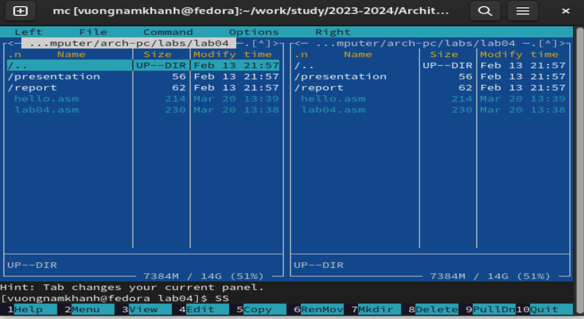

1. С помощью функциональной клавиши F7 создайте папку lab05 и перейдите в созданный каталог и пользуясь строкой ввода и командой touch создайте файл lab5-1.asm

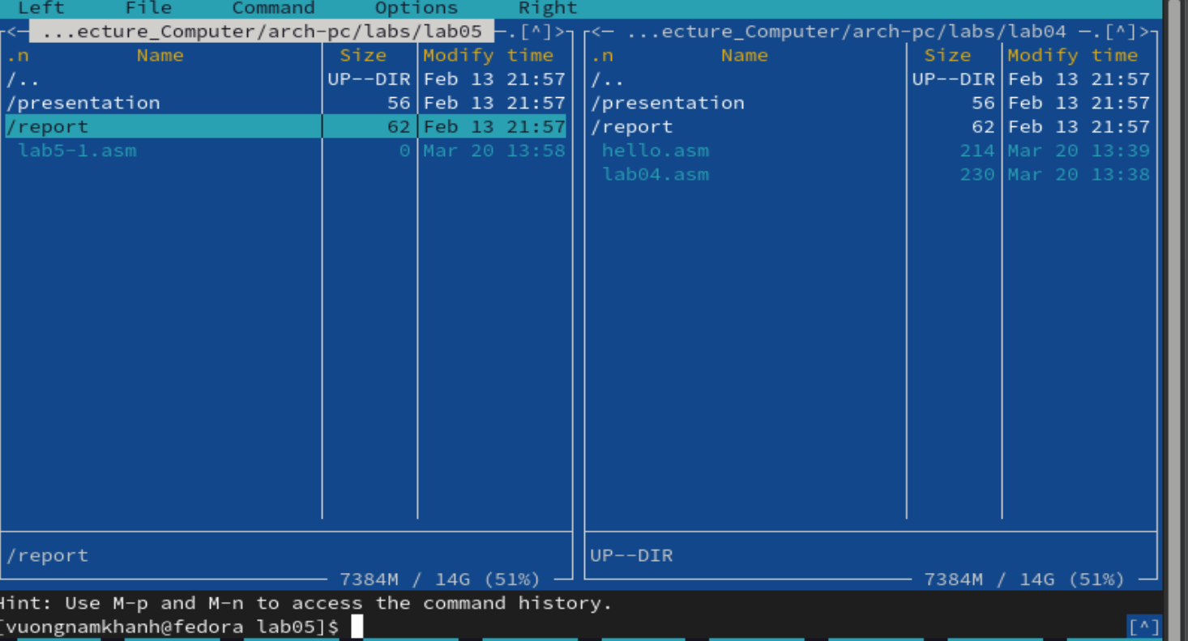

1. С помощью функциональной клавиши F4 откройте файл lab5-1.asm для редактирования во встроенном редакторе. Как правило в качестве встроенного редактора Midnight Commander используется редакторы nano или mcedit .

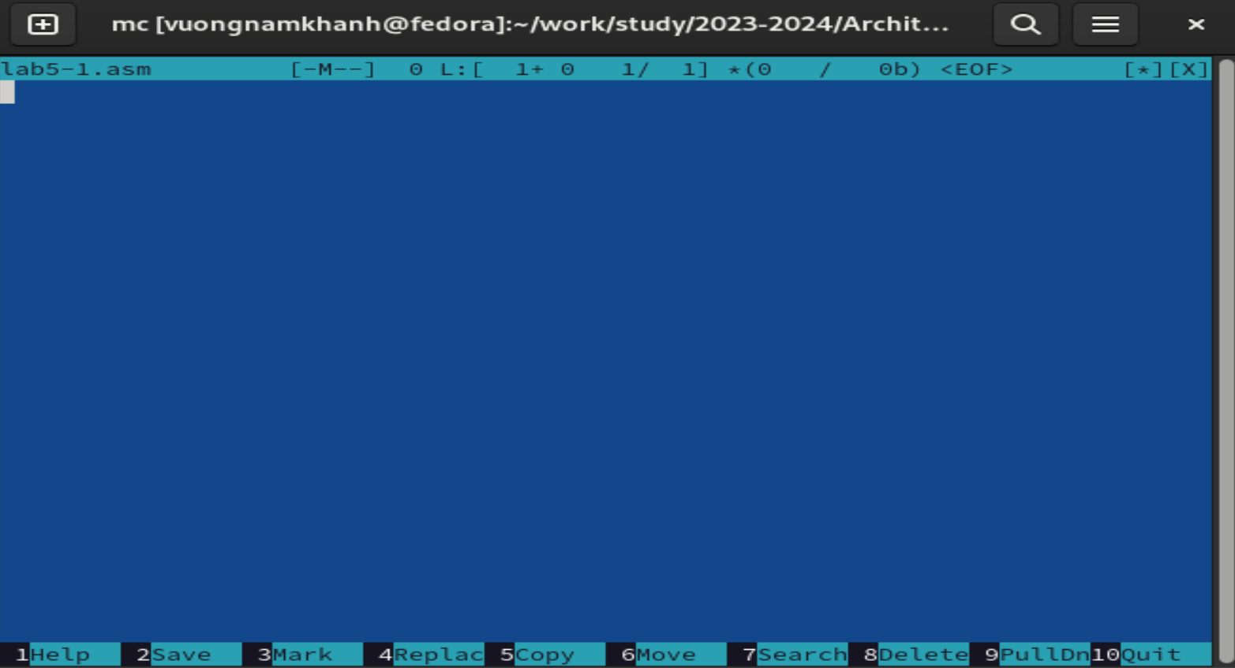

1. С помощью функциональной клавиши F3 откройте файл lab5-1.asm для просмотра. Убедитесь, что файл содержит текст программы.

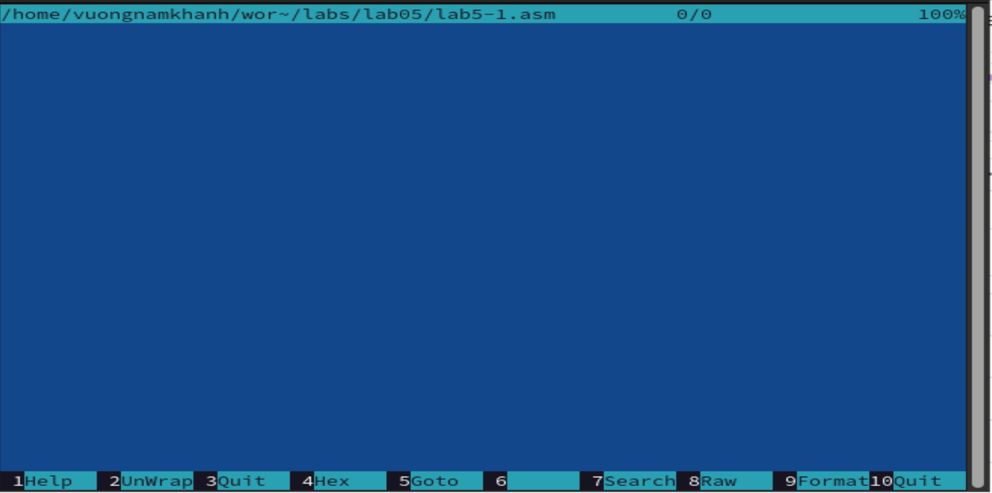

1. С помощью функциональной клавиши F6 создайте копию файла lab5-1.asm с именем lab5-2.asm. Выделите файл lab5-1.asm, нажмите клавишу F6 , введите имя файла lab5-2.asm и нажмите клавишу Enter.

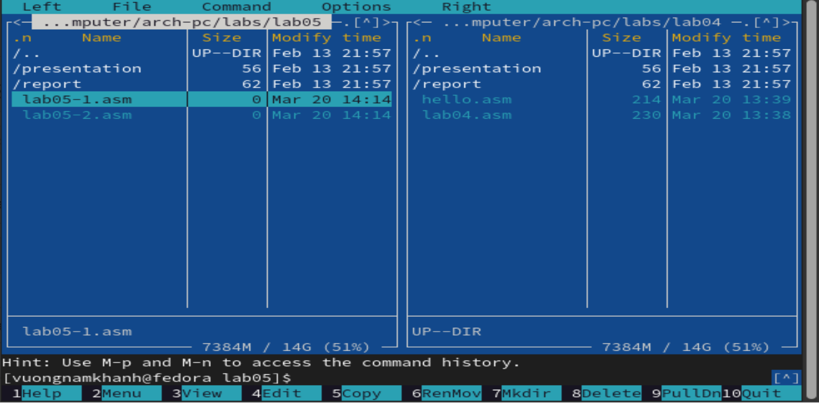

Задание для самостоятельной работы

Создайте копию файла lab5-1.asm. Внесите изменения в программу (без использования внешнего файла in_out.asm), так чтобы она работала по следующему алгоритму:

• вывести приглашение типа “Введите строку:”;

• ввести строку с клавиатуры;

• вывести введённую строку на экран.

